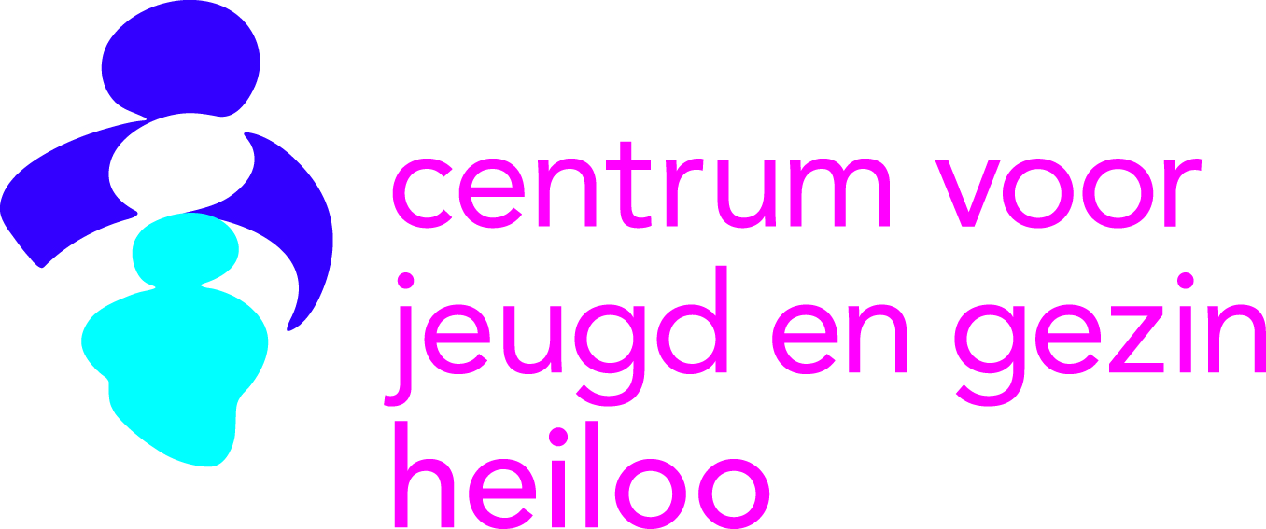

Opvoeden is leuk!!
Soms makkelijker gezegd dan gedaan
Al weer enige tijd heeft het Centrum voor Jeugd en Gezin Heiloo (CJG Heiloo) een opvoedspreekuur. Jeugdverpleegkundige Krista Klop stelt zich graag nogmaals aan je voor. Zij is degene die in het spreekuur jouw vragen bespreekt over de opvoeding en ontwikkeling van je kind.

“ Mijn naam ik Krista Klop. Ik ben werkzaam als jeugdverpleegkundige en opvoedadviseur bij de GGD Hollands noorden, één van de partners van CJG Heiloo. Ik ben moeder van drie jonge kinderen, partner, zus, dochter en nog veel meer. Best een druk bestaan waarin ik het opvoeden van mijn dochters als leuk ervaar. Soms ook niet. Dit gevoel hebben we allemaal wel eens en lijkt mij heel normaal ”.
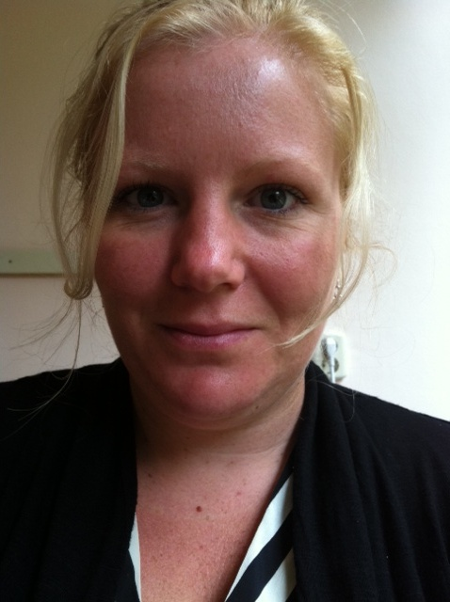

Inleiding
Per 1 oktober 2011 is Krista gestart met het opvoedspreekuur in het CJG in Heiloo. In eerste instantie werd het opvoedspreekuur iedere 1e en 3e vrijdag van maand gehouden. Vanwege de grote vraag hiernaar is het spreekuur al geruime tijd uitgebreid naar iedere vrijdag. Het opvoedspreekuur is voor ouders, verzorgers en beroepskrachten die vragen hebben over het opvoeden of de ontwikkeling van kinderen van 0 tot en met 23 jaar. Krista biedt opvoedondersteuning aan vanuit haar praktijk- en werkervaring, maar ook vanuit de ‘opvoedbenadering’ Positief Opvoeden (Triple P).
Hoe werkt het Opvoedspreekuur?
Nadat je een afspraak gemaakt heb, kun je bij het opvoedspreekuur in het Centrum voor Jeugd en Gezin Heiloo terecht. Het opvoedspreekuur is anoniem. Dit wil zeggen dat wij geen dossier bijhouden.
Met welke vragen kun je terecht bij het Opvoedspreekuur?
Met alle kleine en grote vragen en problemen kun je bij het Opvoedspreekuur terecht. Denk bijvoorbeeld aan: mijn peuter is telkens boos, mijn kind slaapt nog steeds niet door, ik reageer te heftig op mijn puber-zoon, mijn dochter gaat met de verkeerde vrienden….enzovoort.
Afspraak maken voor Opvoedspreekuur
Het opvoedspreekuur wordt iedere vrijdag in het CJG Heiloo gehouden. Het is de bedoeling dat je hiervoor een afspraak maakt. Dit kan telefonisch iedere werkdag tussen 09.00 en 12.00 uur. Het telefoonnummer is 088- 010 05 55 (GGD, sector Jeugdgezondheidszorg). Geef daarbij aan dat je een afspraak wilt maken voor het opvoedspreekuur in Heiloo.
Zijn er kosten aan het opvoedspreekuur verbonden?
Het opvoedspreekuur is gratis. Je kunt kosteloos gebruik maken van 1 tot 4 gesprekken van elk 45 minuten.
Waar is het opvoedspreekuur?
In het Centrum voor Jeugd en Gezin Heiloo, Holleweg 94, 1851 KK Heiloo.
> Meer informatie
Kijk voor meer informatie over CJG Heiloo of over Positief Opvoeden op www.heiloo.nl/cjg

